**TECNICATURA SUPERIOR EN AUTOMATIZACIÓN Y ROBÓTICA**

**Espacio Curricular:** Practicas Profesionalizantes I

**Año:** 2°

**Profesor: Ocampo Alberto Leandro**

**Ciclo lectivo:** 2025

**Eje I: INTERACCION CON MICROPROCESADORES**

**CONTROLADORES DE POTENCIA (DRIVERS)**

**INTRODUCCIÓN.**

Los microcontroladores, encargados de “controlar” sistemas automatizados o procesos que requieren de mediana o gran potencia (tensiones y corrientes elevadas), no pueden manejar tensiones e intensidades más allá de los 5V y 50mA, aproximadamente. Por lo que se requiere de etapas de potencia (Drivers), para poder realizar el proceso.

Normalmente los pines digitales de los puertos de entrada y/o salida (I/O) de un microcontrolador, puede tener tres estados (alto, bajo y alta impedancia), naturalmente al proyectar un driver tenemos que tener en cuenta este detalle.

Cuando utilizamos un pin de un puerto como salida, este puede funcionar como fuente o sumidero, en cualquiera de los casos no se debe sobrepasar la corriente máxima admisible.

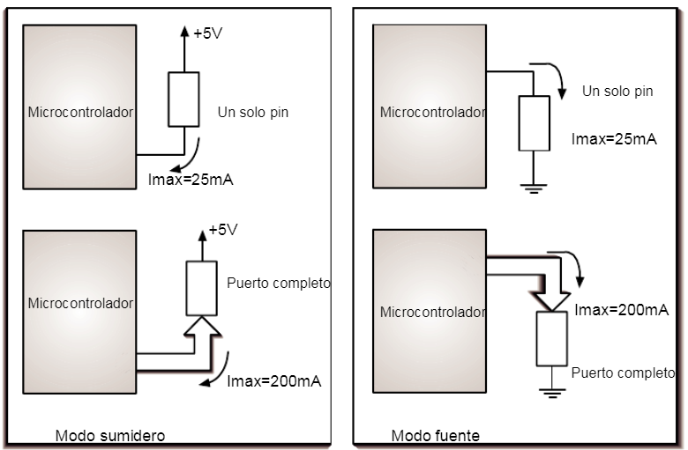

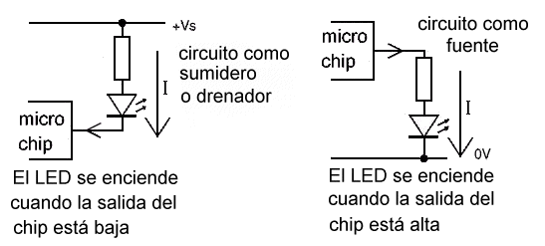

**CIRCUITOS CONTROLADORES CON TRANSISTORES BIPOLARES (BJT)**

Los transistores pueden ser usados como amplificadores de señales o como interruptores (cuando trabajan en zona de corte y saturación).

**Transistor como interruptor**

Mediante Rb limitaremos la corriente que sale o entra del procesador (corriente que entra o sale de la base del transistor).

Luego en el colector se tendrá una corriente Ic= β Ib, Cuanto mayor sea la ganancia del transistor bipolar, tanto mayor será la corriente colector-emisor.

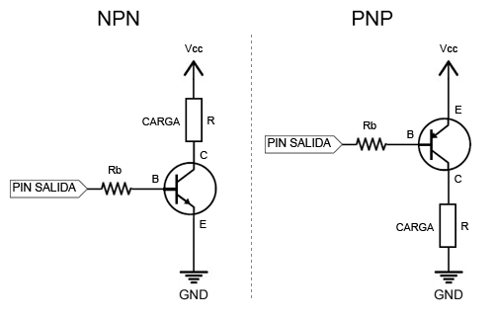

**En el Transistor NPN**, si el pin de salida esta en estado alto (5V), el transistor se satura(conduce) y funciona como un interruptor, haciendo pasar corriente por la carga. En el caso que el pin de salida tenga un estado bajo(0V), el transistor no conduce y se comporta como un interruptor abierto, no dejando pasar corriente por la carga.

**En el Transistor PNP**, si el pin de salida está en estado alto (5V) y es mayor que Vcc, el transistor no conduce y se comporta como un interruptor abierto, no dejando pasar corriente por la carga.

En el caso que el pin de salida tenga un estado bajo(0V), el transistor conduce y se comporta como un interruptor cerrado, dejando pasar corriente por la carga.

NOTA1: en este caso la elección de Rb depende del valor de Vcc, en caso de estar mal calculada, podría dañar el microprocesador.

NOTA2: por lo general se utiliza el circuito con transistor NPN.

**Este circuito se utiliza para manejar cargas que necesitan tensiones superiores a 5V, y corrientes bajas.**

**Los transistores BJT más utilizados son N2222, BC547, BC337, BC556 o el TIP41C.**

En el caso de necesitar corrientes de mayor valor, se puede utilizar un transistor Darlington, el cual, al tener dos transistores en serie, genera una mayor ganancia de corriente en el colector.

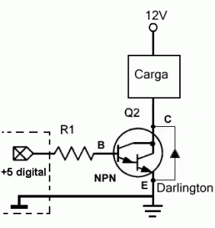

**TIP140, el BC317, y el integrado ULN2003, que dispone de 7 par Darlington en un único integrado**

**Manejo de cargas inductivas**

Al conectar cargas inductivas, bobinas, electroimán, motores, relés, debemos poner un dispositivo de protección adicional, el diodo de Flyback.

Al conectar y/o desconectar la tensión en una carga inductiva, estas tienden a oponerse al cambio, generando tensiones inversas que producen corrientes que pueden dañar al transistor, o al microcontrolador.

El diodo de flyback proporciona un camino de baja resistencia que permite disipar las corrientes inducidas por las cargas inductivas, protegiendo el resto de dispositivos.

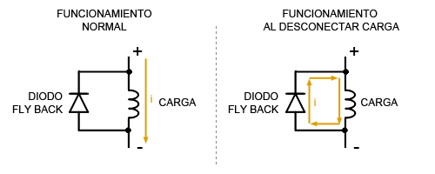

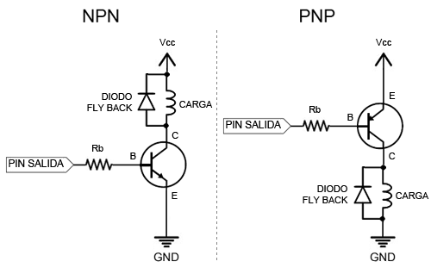

**CIRCUITOS CONTROLADORES CON TRANSISTORES MOSFET**

Los MOSFET disponen de ventajas en ciertos aspectos frente a los BJT, la mayor ventaja es que nos permiten manipular grandes cargas.

Los MOSFET son una subfamilia de la familia de transistores FET (field effect transistor). Existen muchas otras subfamilias de FET, como los JFET (join field effect transistor), los CMOS, y los TFT.

Los transistores FET son útiles en múltiples aplicaciones. Algunas de las principales son actuar como amplificador y actuar como interruptor controlado eléctricamente.

**Los FET son dispositivos controlados por tensión, mientras que los BJT son dispositivos controlados por corriente.**

**Características**

La mayoría de MOSFET tiene una tensión nominal Vgs de 10V, por lo que a los 5V que proporciona la salida de Arduino la intensidad máxima que puede proporcionar MOSFET es mucho menor a su intensidad nominal. Incluso en algunos modelos de transistores puede no ser suficiente para saturar el MOSFET. Esta situación lógicamente, es incluso peor en el caso de modelos de Arduino de 3.3V.

Además, incluso aunque aceptemos esta corriente Id inferior a la nominal, hay que recordar que el MOSFET necesita absorber una cantidad de carga para cambiar de estado. Con la limitación de corriente de las salidas de Arduino las transiciones son más lentas y el tiempo que el transistor pasa en la zona lineal es mayor, lo que supone una mayor disipación de energía y calentamiento.

**MOSFET PARA ARDUINO**

Modelos habituales de MOSFET son el IRF520, IRF530 e IRF540, con una intensidad nominal Id de, respectivamente, 9.2A, 14A y 28A. Sin embargo, al emplear estos transistores con un Arduino y una Vgs de 5V, los valores de Id caen a 1A, 2A, y 11A. (por tener poco nivel de tensión entre puerta y fuente)

Por otro lado, la serie N, IRF520n, IRF530n e IRF540n, con una intensidad nominal Id de 9.7A, 17A y 33A, al conectarlos directamente con Arduino y una tensión Vgs de 5V,los valores de Id caen a 3A, 11A y 12A, mejor que los anteriores pero muy lejos de ser espectacular.

Para resolver esto, existe un tipo especial de condensadores MOSFET llamados transistores de nivel lógico (logic level), diseñados específicamente para conmutar a las bajas tensiones típicas en TTL.

Así, la serie de transistores lógicos IRL520, IRL530 y IRL540 saturan sin problemas a 5V proporcionando una Id, respectivamente, de 9.2A, 15A, y 28ª (estos actúan correctamente con tensiones de 5V)

Pero no son los únicos transistores MOSFET lógicos disponibles. Entre los muchos modelos encontramos el IRLZ44 que proporciona una Id de 50A, o el IRLB3034PbF que proporciona una Id de 190ª

NOTA: los mosfet deben tener una tensión entre puerta-fuente lo más alta posible, para asegurarse de que pueda pasar una alta corriente. La tensión en la puerta, controla la corriente que puede obtenerse del drenador Id

**Existen dos variantes de transistores FET llamados de Canal N y Canal P.**

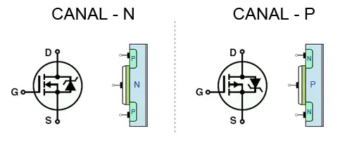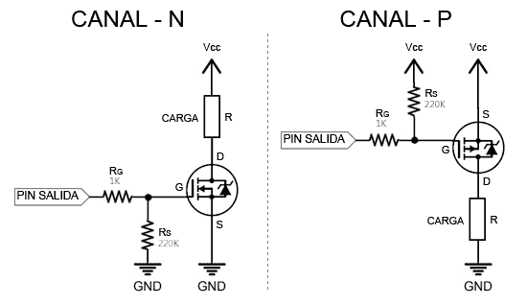

* Gate (puerta), similar a la base del BJT
* Source (fuente), similar al emisor del BJT
* Drain (drenaje), similar al colector del BJT

**Las dos resistencias empleadas en el montaje son necesarias para el correcto funcionamiento del sistema, y cumplen funciones diferentes.**

**Por un lado, Rg, la resistencia en Gate, sirve para limitar la corriente que “demanda” Gate. Valores más altos suponen menores intensidades, y por tanto menor consumo en Arduino. Por contra, disminuir el valor de la resistencia favorece las transiciones más rápidas, con lo que el transistor pasa menos tiempo en la zona lineal, y se calienta menos en las conmutaciones. Valores habituales son 470 a 4k7.**

**Por otro lado, Rs simplemente pone el transistor a un estado conocido (GND) cuando el Pin está en un estado indeterminado (alta impedancia), por ejemplo, durante el arranque del programa, que podrían provocar encendidos y apagados del MOSFET. Un valor alto de resistencia, de 100K a 1M, es suficiente para poner el Gate a tierra.**

**MOSFET NO LOGICOS CON ARDUINO**

Las limitaciones en tensión y corriente que imponen las salidas de Arduino (y en general de cualquier procesador o autómata) nos obligan a reducir las cargas que podemos alimentar con un MOSFET, o a emplear transistores especiales de nivel lógico.

Esta situación es incluso peor en el caso de las salidas PWM, dado que la limitación de corriente obliga al MOSFET a estar más tiempo en la zona lineal, aumentando la potencia disipada y su temperatura.

Una forma de eliminar estas restricciones es emplear una etapa de preamplificación, entre la salida de Arduino y el MOSFET. Esta etapa, o driver, puede ser un circuito formado por un simple BJT de pequeño tamaño (N2222, BC337 o similar).

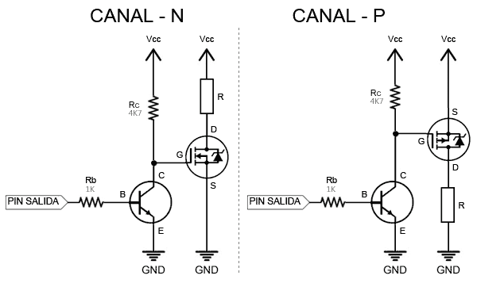

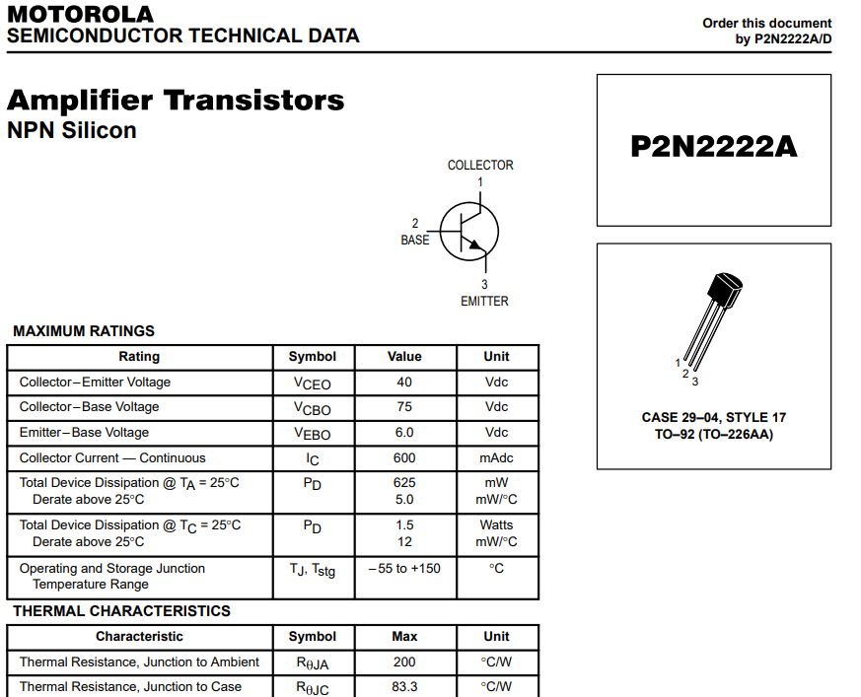

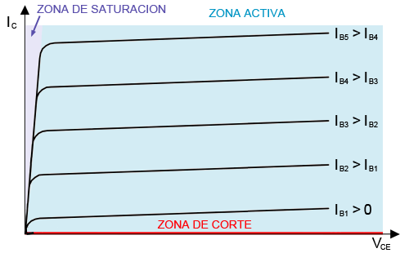

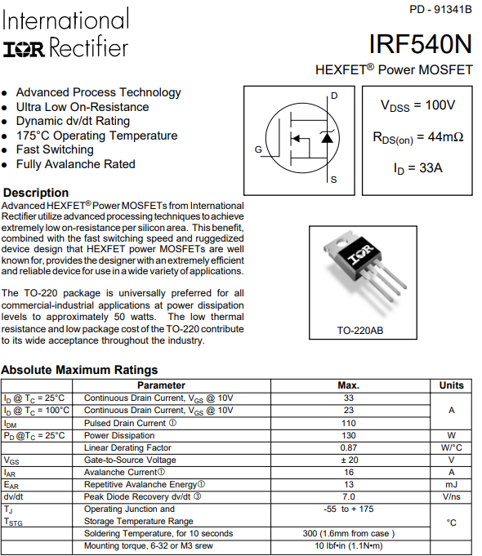

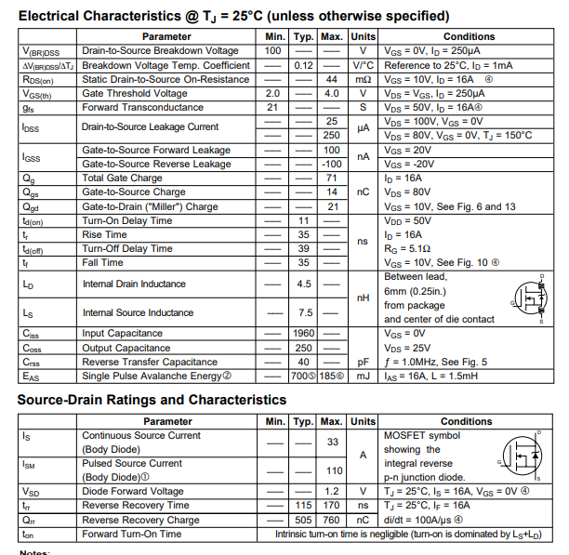

**ACTIVIDADES**

1. Controlar un **motor de corriente continua (CC)** utilizando un **transistor**, como el **2N2222**, con **Arduino**.

**Objetivo General**

* Accionar un motor de corriente continua mediante un pulsador y un **pin digital**.

**Objetivo Específicos**

* Determinar los componentes y sus valores necesarios.
* Generar el programa (código) que controle el proceso.
* Diseñar y simular un circuito electrónico.
* Poner en funcionamiento el proceso.
* Generar un documento que contenga:

-Explicación (oral y/o escrita) del proceso.

-Materiales y código utilizados.

-Explicación (oral y/o escrita) de las dificultades encontradas y los saberes generados.

-Video del funcionamiento.

**Estrategias**

Exposición de saberes y análisis de la actividad a realizar.

Practicas guiadas.

Retroalimentación.

**Evaluación**

**Competencias a desarrollar: Resolución de Problemas-** **Creatividad y Adaptabilidad-** **Documentación y Análisis-** **Trabajo en Equipo**

* **Criterios**

Participación activa en la actividad.

Comunicar ideas y compartir conocimientos.

Diagnostica y soluciona problemas.

Busca soluciones alternativas.

Analiza datos y extrae conclusiones.

* **Instrumentos**

Observación de la actividad.

Revisión del documento colaborativo.

**Rúbrica para Evaluación de Competencias**

| Criterios | Insuficiente (1) | Aceptable (2) | Bueno (3) | Excelente (4) |
| --- | --- | --- | --- | --- |
| Participación activa en la actividad | No participa o participa poco | Participa de manera ocasional | Participa de manera activa | Participa activamente y lidera |
| Comunicar ideas y compartir conocimientos | No comunica ideas | Comunica ideas de forma limitada | Comunica ideas claramente | Comunica ideas de manera clara y efectiva, fomentando la participación de otros |
| Diagnostica y soluciona problemas | No identifica problemas | Identifica algunos problemas | Identifica y aborda problemas con eficacia | Identifica, analiza y resuelve problemas complejos con creatividad y eficacia |
| Busca soluciones alternativas | No busca alternativas | Busca pocas alternativas | Busca y evalúa diversas alternativas | Propone y evalúa múltiples alternativas de manera creativa e innovadora |
| Analiza datos y extrae conclusiones | No analiza datos | Analiza datos de forma limitada | Analiza datos con precisión | Analiza datos de manera exhaustiva y extrae conclusiones pertinentes y fundamentadas |
| Trabajo en Equipo | Trabaja de manera individual | Contribuye mínimamente al equipo | Trabaja en colaboración con el equipo | Trabaja de manera colaborativa, fomenta la participación de todos y promueve un ambiente de trabajo positivo |